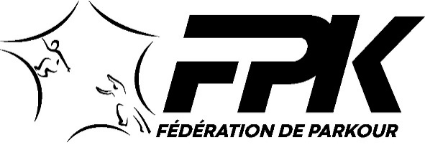

**Demande de partenariat**

**Entreprises / associations labelisées FPK**

Le dossier est à envoyer complet à la Fédération de Parkour **par mail (**[**contact@fedeparkour.fr**](mailto:contact@fedeparkour.fr)**) ou courrier**. Une fois le partenariat validé par la commission dédiée, il ne sera effectif qu’à réception du règlement de la cotisation annuelle de 100 euros (la fédération prendra contact avec la structure).

*Demande réalisée le (date) :*

*NOTE : toutes les informations indiquées dans ce formulaire, à l’exception de l’encart « communication », sont strictement confidentielles et ne seront divulguées en aucune façon sans votre accord.*

**Informations administratives sur la structure**

**Nom de la structure** :

Statut juridique :

Structure créée le :

Numéro SIRET/SIREN :

Code APE :

Adresse :

Site web :

|  |  |
| --- | --- |
| **Responsable**  Nom :  Prénom :  Tél :  Email : | **Référent / Contact pour la FPK :**  **(si différent du responsable)**  Nom :  Prénom :  Tél :  Email : |

|  |
| --- |
| **Objet de la structure :** |

**Informations générales**

**Informations sur votre public cible**

Nombre total d’adhérents :

Ages / tranches d’âges :

Répartition hommes / Femme :

Merci de remplir le petit tableau suivant avec vos derniers chiffres

|  |  |  |  |
| --- | --- | --- | --- |
|  | Hommes | Femmes | Non-binaires |
| Mineurs |  |  |  |
| Majeurs |  |  |  |

**Encadrants - coachs**

Nombre d’encadrants :

Type(s) de diplômes :

**Divers**

Autres éléments que vous souhaiteriez portez à notre connaissance, remarques éventuelles :

Qu’attendez-vous de particulier avec ce partenariat ? :

|  |
| --- |
| ENCART COMMUNICATION  ***les informations suivantes seront utilisées publiquement sur le site web / les réseaux sociaux pour communiquer sur votre structure*** |
| Description rapide (1000 caractères maximum espaces compris) :  Contact que vous souhaiteriez voir apparaitre :  Site-web à diffuser :   * **N’oubliez pas d’envoyer votre logo (bonne qualité)** |

Date et Signature du responsable de la structure :

Note : en signant ce document, le responsable de la structure s’engage à avoir lu et à respecter

[la charte de la Fédération de Parkour](https://fedeparkour.fr/federation-de-parkour/chartede-la-federation-de-parkour/)